В организационный комитет

акции "Лучшая семья года"

МБДОУ детский сад №1

подготовительной группы "Б"

ПРЕДСТАВЛЕНИЕ КАНДИДАТУРЫ

семьи Шутовых

на присвоение почётного звания

муниципального бюджетного дошкольного образовательного учреждения детский сад комбинированного вида № 1

п.Шушенское

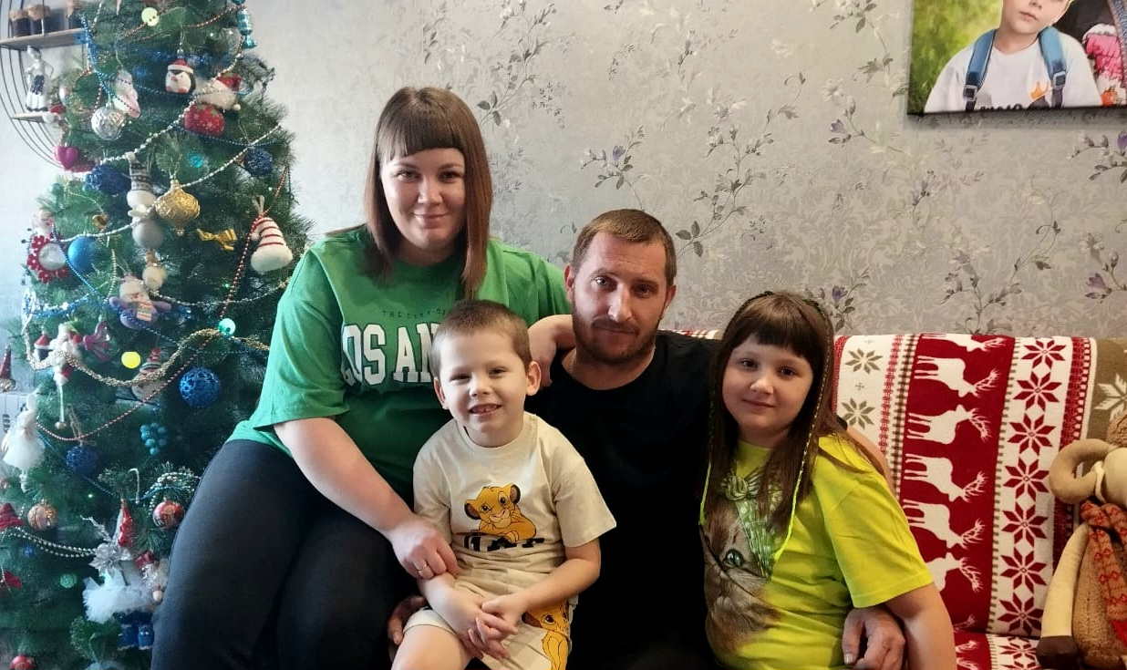

Семья - не ячейка государства. Семья - это государство и есть. Семья для наших кандидатов - это дружный коллектив единомышленников, в котором дети и родители поддерживают друг друга. Главное правило в семье Шутовых – слышать друг друга. В семье царит взаимоуважение, доверительное общение, сочувствие, сопереживание и поддержка.

Папа Александр Васильевич, глава семьи, ответственный, трудолюбивый, целеустремленный человек. Работает водителем большегрузного автомобиля.

Мама Мария Андреевна по профессии специалист по управлению производственными или бизнес – процессами – полностью посвятила себя детям и домашнему быту. Мария Андреевна всегда доброжелательная, активная, увлекающаяся,

является членом родительского комитета группы, ответственно подходит к любому делу, активно принимает участие в организации мероприятий.

В семье воспитывается двое детей – Дарина и Алексей. Дарина – талантливая, творческая личность с разносторонними интересами: увлекается шитьем, витражом. Учится во втором классе, ранее была выпускницей нашего детского сада. Алексей – добрый, справедливый, отзывчивый. Любит проводить время у папы на работе, интересуется автомобилями, различной спецтехникой. Проявляет инициативу, всегда предлагает помощь.

Александр Васильевич и Мария Андреевна – активные участники семейно клуба «Солнечные лучики». Проявляют инициативу в организации образовательного процесса в группе. Активно участвуют в мероприятиях детского сада.

Проведение мастер - класса – это, конечно, Мария Андреевна, подарки для пап, новогодние открытки для детей, изготовление гирлянд, украшение группы к праздникам.

Мария Андреевна разработала и провела квест по правилам дорожного движения. Ей был организован семейный выезд в дендрарий «Берендей», где мы замечательно отдохнули и узнали много интересного.

Семья активно участвует в различных конкурсах и выставках: природоохранная акция «Елочка», выставка «Дары осени», детско-юношеская патриотическая акция «Рисуем Победу», региональный конкурс «Новогодняя мастерская», «Радуга творчества»

Дела и опыт семьи Шутовых - яркий пример личной заинтересованности и

конкретного вклада родителей в создании для детей условий, обеспечивающих развитие, воспитание и образование.

Воспитатель группы Хрулева Н.В.